Практическая работа №2
Задание 1
Применить следующие методы/техники тестирования:
- эквивалентное разбиение;
- анализ граничных значений;
- таблица решений;
- таблица перехода;
- сценарии использования;

- Эквивалентное разбиение
Проверка 1
Класс | Входные данные | Ожидаемый результат
Положительная сумма | [1: + ∞) | Успешная конвертация

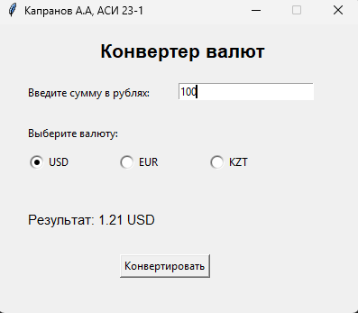
Рисунок 1 – Результат первой проверки

Проверка 2
Класс | Входные данные | Ожидаемый результат
Число ноль | 0 | Конвертация не выполняется, выводится сообщение с ошибкой

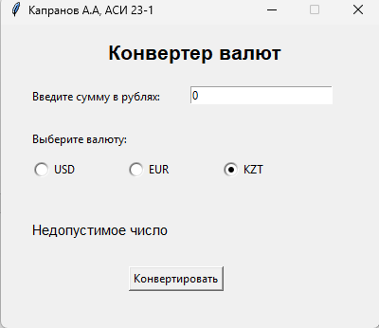
Рисунок 2 – Результат второй проверки
Проверка 3
Класс | Входные данные | Ожидаемый результат
Отрицательное число | (-∞: 0) | Конвертация не выполняется, выводится сообщение с ошибкой

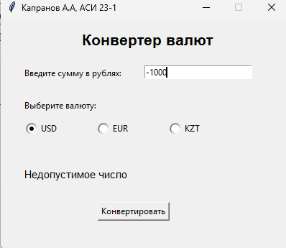
Рисунок 3 – Результат третьей проверки

Проверка 4
Класс | Входные данные | Ожидаемый результат
Некорректные данные | Любые строковые значения | Конвертация не выполняется, выводится сообщение с ошибкой

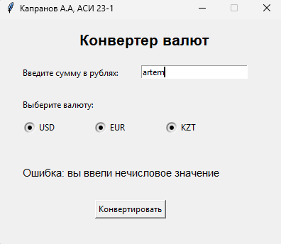
Рисунок 4 – Результат четвертой проверки

Проверка 5
Класс | Входные данные | Ожидаемый результат
Пустое поле | Пустая строка | Конвертация не выполняется, выводится сообщение с ошибкой

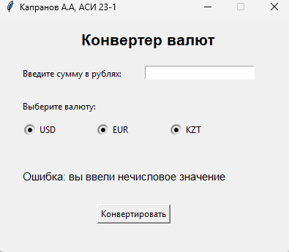
Рисунок 5 – Результат пятой проверки
- Анализ граничных значений
  - Двухточечный метод
Тестовые значения | Назначение
$$[-0.01, 0]$$ | Проверка отрицательного и нулевого значения
$$[0, 0.01]$$ | Проверка перехода от недопустимого значения к допустимому
Ожидается, что отрицательная и нулевая сумма будут отклонены, а положительная сумма будет обработана.

  - Трехточечный метод
Тестовые значения | Ожидаемый результат
$$[-0.01, 0, 0.01]$$ | Первые два значения отклоняются, третье принимается

- Таблица решений

Условия и действия | Правило 1 | Правило 2 | Правило 3 | Правило 4 | Правило 5
Условия
1. Введено корректное числовое значение? | Y | Y | Y | N | N
2. Сумма больше нуля? | Y | N | N | — | —
3. Поле ввода пустое? | N | N | N | N | Y
Действия
1. Выполнить конвертацию | X
2. Вывести сообщение об ошибке суммы |  | X | X
3. Вывести сообщение «Введите число» |  |  |  | X | X

- Таблица переходов

Текущее состояние | Сумма> 0, валюта выбрана | Сумма 0 или отрицательная | Текст или пустое поле | Сумма> 0, валюта не выбрана
Начальное состояние | Показать результат | Сообщение об ошибке суммы | «Введите число» | KeyError (дефект)
Результат отображён | Обновить результат | Сообщение об ошибке суммы | «Введите число» | KeyError (дефект)
Сообщение об ошибке | Показать результат | Обновить сообщение об ошибке | «Введите число» | KeyError (дефект)

- Сценарии использования

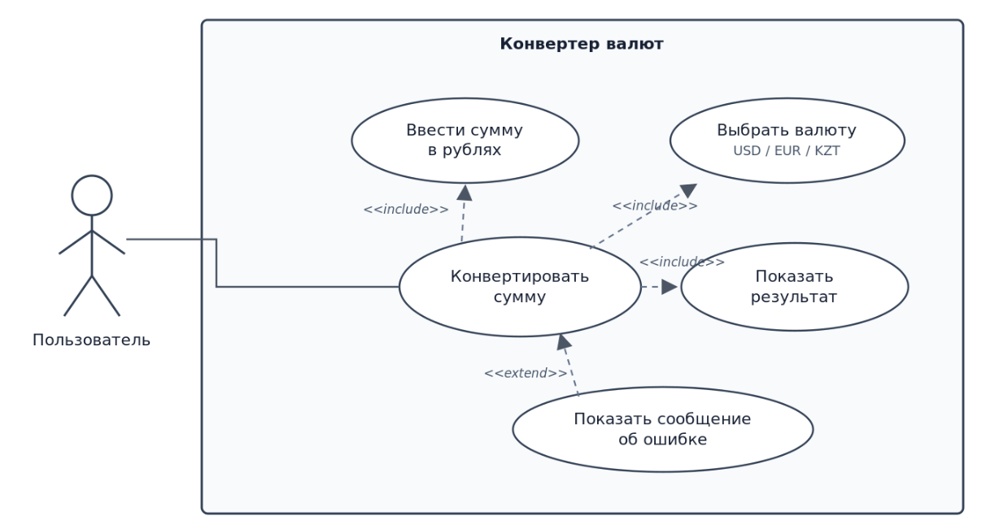

6. Разработка тестовых сценариев
Тестовый сценарий 1. Успешная конвертация рублей в доллары
Идентификатор: TC-001
Название: Конвертация 100 рублей в USD.
Предусловия: Программа запущена. Курсы валют загружены.
Входные значения теста:
- Ввести сумму 100.
- Выбрать валюту USD.
- Нажать кнопку «Конвертировать».
Ожидаемый результат: В поле результата отображается сообщение «Результат: 1.21 USD».
Постусловия: Результат конвертации отображается в интерфейсе.
Тип: Позитивный сценарий.
Тестовый сценарий 2. Ввод нулевой суммы
Идентификатор: TC-002
Название: Проверка конвертации нулевой суммы.
Предусловия: Программа запущена.
Входные значения теста:
- Ввести сумму 0.
- Выбрать валюту USD.
- Нажать кнопку «Конвертировать».
Ожидаемый результат: Конвертация не выполняется. Программа сообщает, что сумма должна быть больше нуля.
Постусловия: Пользователь может ввести другую сумму и повторить операцию.
Тип: Негативный сценарий.
Примечание: В текущей реализации выводится сообщение «Вы ввели отрицательное число», которое некорректно описывает нулевое значение.
Тестовый сценарий 3. Ввод отрицательной суммы
Идентификатор: TC-003
Название: Проверка обработки отрицательной суммы.
Предусловия: Программа запущена.
Входные значения теста:
- Ввести сумму -10.
- Выбрать валюту USD.
- Нажать кнопку «Конвертировать».
Ожидаемый результат: Конвертация не выполняется. Отображается сообщение «Вы ввели отрицательное число».
Постусловия: Пользователь может исправить введённую сумму.
Тип: Негативный сценарий.
Тестовый сценарий 4. Ввод некорректных данных
Идентификатор: TC-004
Название: Проверка обработки некорректного ввода.
Предусловия: Программа запущена.
Входные значения теста: abc и пустая строка. Проверка выполняется отдельно для каждого значения.
Шаги:
- Ввести abc в поле суммы.
- Выбрать USD и нажать «Конвертировать».
- Очистить поле суммы.
- Снова нажать «Конвертировать».
Ожидаемый результат: В обоих случаях отображается сообщение «Введите число». Конвертация не выполняется.
Постусловия: Программа остаётся доступной для дальнейшего использования.
Тип: Негативный сценарий.
Тестовый сценарий 5. Конвертация без выбора валюты
Идентификатор: TC-005
Название: Проверка выполнения конвертации без выбранной валюты.
Предусловия: Программа запущена. Ни одна валюта не выбрана.
Входные значения теста:
- Ввести сумму 100.
- Не выбирать валюту.
- Нажать кнопку «Конвертировать».
Ожидаемый результат: Программа сообщает о необходимости выбрать валюту. Исключение не возникает, приложение продолжает работать.
Постусловия: Пользователь может выбрать валюту и повторить конвертацию.
Тип: Негативный сценарий.
Примечание: В текущей реализации отсутствует проверка выбора валюты. При выполнении операции возникает необработанное исключение KeyError, поскольку программа пытается получить курс по пустому ключу.

7. Статическое тестирование (рецензирование)
Статическое тестирование представляет собой проверку программного кода и требований без выполнения программы. Цель рецензирования — выявить недостатки логики приложения, обработки входных данных и пользовательского интерфейса.
В результате анализа кода конвертера валют были выявлены следующие дефекты и недостатки.
1. Отсутствие проверки выбора валюты
Если пользователь введёт сумму и нажмёт кнопку «Конвертировать», не выбрав валюту, программа попытается получить курс по пустому ключу. Это может привести к возникновению необработанного исключения KeyError.
Вариант решения: добавить проверку выбора валюты перед выполнением конвертации. Если валюта не выбрана, выводить сообщение «Выберите валюту».
Severity: S3 Major. Возможность аварийного завершения операции при обычном пользовательском действии.
2. Отсутствие проверки специальных числовых значений
Программа преобразует введённую строку в число с помощью float(). При этом значения nan и inf также могут быть приняты за числовые. В результате программа способна вывести некорректный результат конвертации.
Вариант решения: проверять, является ли введённое число конечным, и отклонять специальные значения с выводом сообщения об ошибке.
Severity: S3 Major. Недостаточная проверка входных данных может привести к получению некорректного результата.
3. Отсутствие механизма обновления курсов валют
Курсы валют записаны непосредственно в программном коде. При изменении рыночных курсов значения не обновляются автоматически, поэтому результаты конвертации могут потерять актуальность.
Варианты решения:
- предусмотреть обновление курсов из внешнего источника;
- либо позволить изменять курсы вручную и указывать дату их актуальности.
Severity: S3 Major. Использование устаревших курсов может привести к неправильному расчёту суммы в выбранной валюте.
4. Некорректное сообщение при вводе нулевой суммы
При вводе нуля программа выводит сообщение «Вы ввели отрицательное число». Однако ноль не является отрицательным числом.
Вариант решения: использовать отдельное сообщение для нулевой суммы либо выводить общее сообщение «Сумма должна быть больше нуля».
Severity: S4 Minor. Неточность пользовательского сообщения.
5. Отсутствие разных сообщений для пустого и некорректного ввода
Если пользователь оставляет поле пустым или вводит текст вместо числа, программа показывает одинаковое сообщение «Введите число». Пользователю не объясняется, чем именно вызвана ошибка.
Вариант решения: для пустого поля выводить сообщение «Введите сумму», а для некорректного значения — «Введите корректное числовое значение».
Severity: S4 Minor. Недостаточная информативность сообщений об ошибках.
6. Отсутствие отображения использованного курса валюты
В поле результата отображается только итоговая сумма и код валюты. Сам курс, по которому произведён расчёт, в интерфейсе не показывается.
Вариант решения: добавить отображение использованного курса и даты его актуальности, чтобы пользователь мог проверить расчёт.
Severity: S4 Minor. Недостаточная прозрачность результатов конвертации.
7. Не определён допустимый диапазон суммы
В коде предусмотрен запрет на ввод нулевых и отрицательных сумм, но максимальная допустимая сумма не установлена. Не определено, как программа должна обрабатывать чрезмерно большие значения.
Вариант решения: определить допустимый диапазон суммы в требованиях и предусмотреть проверку введённого значения.
Severity: S4 Minor. Неполнота требований к входным данным.
8. Неудачное название окна приложения
В заголовке окна указаны фамилия автора и учебная группа вместо названия приложения. Это не отражает назначение программы для пользователя.
Вариант решения: заменить заголовок на «Конвертер валют».
Severity: S4 Minor. Недостаток пользовательского интерфейса.
Рекомендации по улучшению кода
По результатам рецензирования предлагаются следующие изменения:
- Добавить проверку выбора валюты. До обращения к словарю курсов необходимо убедиться, что пользователь выбрал USD, EUR или KZT.
- Усилить проверку входных данных. Необходимо отклонять не только нулевые и отрицательные суммы, но и специальные значения nan и inf.
- Улучшить обработку ошибок. Следует различать пустое поле, некорректный ввод, нулевую и отрицательную суммы, выводя понятные сообщения для каждого случая.
- Усовершенствовать управление курсами валют. Следует предусмотреть возможность обновления курсов и отображать дату, на которую они актуальны.
- Улучшить пользовательский интерфейс. Следует изменить заголовок окна, а также показывать пользователю используемый курс и более информативные сообщения об ошибках.
Вывод
В ходе статического тестирования были выявлены недостатки проверки входных данных, обработки отсутствующего выбора валюты, актуальности курсов и пользовательского интерфейса. Устранение выявленных проблем повысит надёжность конвертера, снизит вероятность возникновения ошибок и сделает приложение удобнее для использования.

